Le SVI recherche des Team-leaders

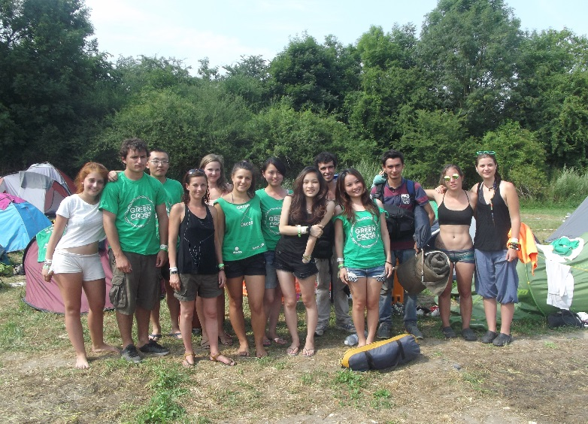
Le Service Volontaire International est une association de jeunesse pluraliste Belge gérée par et pour des jeunes, par et pour des bénévoles. Elle a pour mission d'encourager l'apprentissage des relations interculturelles et la participation active des jeunes en tant que citoyens du monde à travers de multiples projets de solidarité et de volontariat international. Chaque année, le Service Volontaire International accompagne plus de 600 jeunes dans plus de 70 pays à travers le monde.

Contexte :
Un teamleader donne le rythme à des groupes de volontaires internationaux accueillis tous les ans par le SVI pour participer à des festivals en Belgique et des projets courts termes au cours de l’été. Il les motive, répartit les tâches, et est garant de la bonne entente. Son rôle moteur s’avère capital au sein d’un groupe.
Description des activités et tâches :

- Créer une dynamique de groupe par l’organisation d’activités ;
- Développer la rencontre et la compréhension interculturelle ;
- Organiser l’arrivée et le départ des volontaires internationaux sur le projet ;
- Gérez la sécurité des volontaires et les éventuels conflits ;
- Représenter le SVI au cours du chantier ;

Profil :
- Dynamique, autonome, pro-actif(ve), organisé(e), ayant de préférence des affinités avec le monde associatif.
- Connaissance de l’anglais indispensable, l’espagnole et autres langues sont des atouts
- Expérience dans l’animation de groupe et de mission de volontariat international souhaitée

Environnement et contexte du volontariat :
- Disponible pour la formation de préparation (date à définir) et l’été 2016 pour les festivals;
- Lieu : Belgique ;

